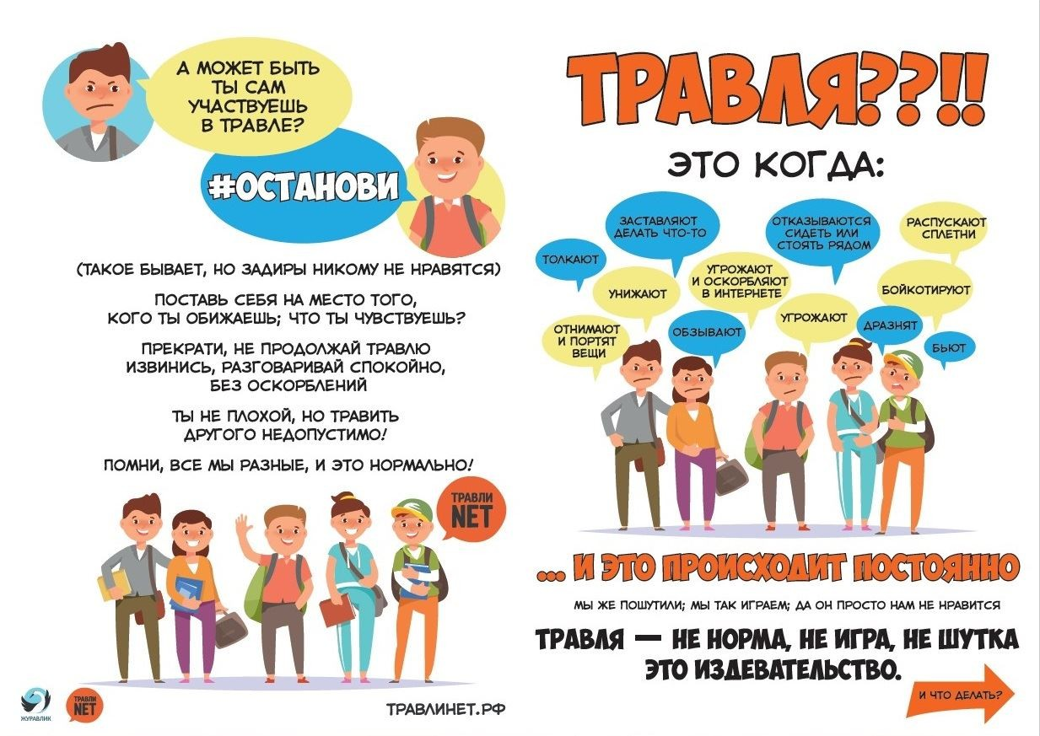

Занятия с детьми по медиации в школе.
Занятие 1. Что такое конфликт?
Цель занятия: расширение представлений о психологической сущности конфликтов.
Материалы: бумажные салфетки (четвертинки) для упражнения «Снежинки» 3-4 цветов, бумага для записей, ручки.
Ход занятия:
1. Приветствие, объявление темы (3 минуты)
2. Упражнение «Ассоциации» (7 минут)
Группа перечисляет ассоциации на слово «конфликт». Все ассоциации записываются на доске, причем ведущий делит их на два столбика: первый характеризует конфликт как негативное явление, второй – как явление со знаком плюс. Затем предлагает участникам догадаться, по какому принципу ассоциации разделялись. Если были даны только негативные ассоциации, можно спросить, для чего, с точки зрения группы, оставлена вторая половина доски, привести примеры («в споре рождается истина» и т.д.), предложить еще один круг ассоциаций на слово «конфликт» со знаком «плюс». По результатам упражнения делается вывод о том, что конфликт – это не «приговор», не «конец отношений», а повод понять, что между людьми возникли разногласия, и прояснить их.
3. Упражнение «Снежинки» (5 минут).
В ходе упражнения группа работает молча, выполняя инструкцию: «Возьмите листок бумаги. Сложите его пополам. Оторвите правый верхний угол. Сложите еще раз пополам. Еще раз оторвите правый верхний угол. Еще раз сложите пополам. И еще раз оторвите правый верхний угол. Теперь можно развернуть листок и показать получившуюся снежинку остальным».
Получившиеся «снежинки» сравниваются. Обсуждаются вопросы:
- почему снежинки получились разными?
- чьи снежинки «правильные», а чьи – «неправильные»?
- как эта игра связана с темой «конфликт?»
4. Работа в малых группах. Сочинение сказки «Мир без конфликтов» (25 минут)
Ведущий предлагает группе подумать о том, что же такое конфликт, с учетом обнаружившихся в ходе занятия сторон этого явления, и сформулировать свои выводы в виде сказки.
Группа делится на подгруппы в соответствии с цветом «снежинок», которые получились у них в прошлом упражнении. Подгруппы находят себе удобное место в помещении. Время на работы подгрупп – 15 минут. Затем сказки представляются классу.
5. Завершение занятия (5 минут)

Занятие 2. Последствия конфликта
Цель занятия: расширение представлений о психологических функциях конфликтов.
Материалы: бумага для записей, ручки, коробка.
Ход занятия:
1. Приветствие (5 минут), повторение выводов, сделанных в ходе прошлого занятия (о минусах и плюсах конфликтов), объявление темы
2. «Копилка» (7 минут)
Участники получают одинаковые листочки бумаги, на которых нужно описать какой-то конфликт, который случался в их жизни, по схеме (фиксируется на доске):
- с кем произошел конфликт?
- что случилось?
- что сделал я?
- что сделал человек, представляющий другую сторону конфликта?
Итог конфликта писать не нужно. Желательно изменить почерк, проще всего писать печатными буквами. Участников надо предупредить о том, что будет происходить на следующем этапе упражнения, до начала работы. Листки с записями складываются пополам и кладутся в коробку (подписывать их не надо).
!!! Если уровень доверия в классе невысок, целесообразно предложить участникам описывать не свои, а наблюдаемые со стороны конфликты
3. Упражнение «Эксперты» (30 минут)
Каждая парта случайным образом вытаскивает листочек из «копилки» и работает с написанной на нем ситуацией, отвечая на вопросы:
1. Каким образом может закончится данный конфликт?
2. Как должны развиваться события, чтобы последствия конфликта оказались «вредными»?
3. Как должны развиваться события, чтобы последствия конфликта оказались «полезными»?
4. Что бы вы посоветовали сделать автору конфликта для того что решение конфликта оказалось «полезным?»
Получившиеся ситуации представляются на рассмотрение всему классу.
4. Завершение занятия (3 минуты)

Занятие 3. Из-за чего возникают и развиваются конфликты?
Цель занятия: расширение представлений о причинах конфликтов.
Материалы: бумага для записей, ручки.
Ход занятия:
1. Приветствие (3 минуты), повторение выводов, сделанных в ходе прошлого занятия (о том, что развитие конфликта зависит от поведения сторон), объявление темы
2. Разминочное упражнение «Если конфликт – это...» (7 минут)
Ведущий в случайном порядке кидает мячик участникам группы, задавая разнообразные вопросы, например:
- Если конфликт – это мебель, по это ...
- Если конфликт – это такое-то помещение, то это...
- Если конфликт – это какой-то урок, то это....
- Если конфликт – это какая-то часть дня, то это...
- Если конфликт – это какое-то настроение, то это...
На следующем этапе темы для ассоциаций могут предлагать сами учащиеся, не возвращая мячик ведущему, а перебрасывая его однокласснику. Делается вывод о том, что конфликт, как правило, ассоциируется с напряжением и негативными эмоциями.
3. Упражнение «Час общения» (20 минут).
Каждый участник рисует на листе циферблат часов. На нем нужно отметить время встреч с любыми другими одноклассниками, предварительно назначив эти встречи. Для этого можно свободно перемещаться по посещению. Участники договариваются друг с другом о встречах, имея в виду следующие условия: каждый должен встретиться с каждым, встречаются только один на один, каждая встреча длится «час», каждый «час» должен быть заполнен встречей. Поскольку число участников обычно не позволяет точно выполнить все условия встреч, можно предложить встречаться по трое, причем третий договаривается не с одним из участников уже сложившейся пары, а с обоими. После того, как назначены все встречи, ведущий начинает отсчитывать время, имея в виду, что «час» соответствует одной минуте. Через каждую минуту ведущий называет «время» и громко объявляет тему, на которую могли бы общаться партнеры (например, «любимые лакомства»). Желательно общаться на заданную тему и следить за тем, чтобы не зависало пауз.
По итогам упражнения на доске фиксируется «Копилка причин возникновения напряжения и отрицательных эмоций в общении» без привязки к личному опыту участников (по принципу «у многих…», «некоторые…»).
4. Работа с малых группах: составление памятки «Правила бесконфликтного общения» (12 минут)
В малых группах (3-4 чел.) составляются памятки на основе анализа предыдущего упражнения (3-5 пунктов). Памятки сдаются ведущему, который озвучивает их всему классу.
5. Завершение занятия (3 минуты).

Занятие 4. Стили поведения в конфликте
Цель занятия: расширение представлений о стилях поведения в конфликте.
Материалы: бумага для записей, ручки.
Ход занятия:
1. Приветствие (3 минуты), повторение выводов о важности контроля за собственным поведением в конфликте, объявление темы
2. Разминочное упражнение «Недостающий стул» (9 минут)
Ведущий приглашает к доске шесть учеников, остальные назначаются учеными-наблюдателями. Приглашенным ученикам предлагается по сигналу ведущего сесть на стоящие там пять стульев (несколько раз). Обсуждаются возможные реакции человека в подобной ситуации.
3. Упражнение «Стили поведения в конфликте» (30 минут)
Ведущий озвучивает пословицы, отражающие разные способы поведения людей в конфликте (при необходимости поясняя их содержание):
- Худой мир лучше доброй ссоры
- Из двух спорщиков умнее тот, кто первым замолчит
- Держись подальше от людей, которые не согласны с тобой
- Кто спорит – тот ни гроша не стоит
- На свете нет ничего, что заслуживало бы спора
- Кто сильнее, тот и прав
- Слово «победа» может быть написано только на спинах врагов
- Кто отступает, тот обращается в бегство
- В этом мире есть только две породы людей – победители и побежденные
- Если мы не можем заставить другого думать, как мы хотим, нужно его заставить делать, как мы хотим
- Лучше уступить, чем врагов себе нажить
- Не подмажешь – не поедешь
- Убивай врагов своей добротой
- Лаковый теленок двух маток сосет, а упрямый – и одной
- 5 Если в тебя бросили камень – брось в ответ пушинку.
- Рука руку моет
- С паршивой овцы хоть шерсти клок
- Ты – мне, я - тебе.
- Взаимные уступки прекрасно решают дело
- Лучше синица в руках, чем журавль в небе
- Ум хорошо, а два лучше
- Ни у кого нет полного ответа, но у каждого есть что добавить
- Только тот, кто откажется от своей монополии на истину, сможет извлечь пользу из истин, которыми обладают другие
- Чистосердечность, честность и доверие сдвигают горы
- Копай без устали и докопаешься до истины
Участники на листах бумаги фиксируют номер пословицы и свое согласие /несогласие с ней (+ или -). По окончанию работы ведущий кратко рассказывает о стилях поведения в конфликте (уклонение, соперничество, приспособление, компромисс, сотрудничество), фиксируя их на доске. Участникам предлагается предугадать результаты теста, зафиксировав свои предположения рядом с ответами (5-балльная шкала). Затем проводится подсчет «плюсов»:
По результатам подводятся итоги:
- Вопросы 1-5 – стиль уклонения («стиль страуса»)
- Вопросы 6-10 – стиль соперничества («стиль акулы»)
- Вопросы 11-15 – стиль приспособления («стиль овцы»)
- Вопросы 16-20 – стиль компромисса («стиль лисицы»)
- Вопросы 21-25 – стиль сотрудничества («стиль совы»)
При обсуждении результатов важно подчеркнуть, что «хороших» и «плохих» итогов здесь нет. У каждого из нас есть свои «любимые» стили поведения в конфликте, однако, зная об этом и следя за своим поведением, при желании их можно изменить.
4. Завершение занятия (3 минуты).

Занятие 5. Управление конфликтом
Цель занятия: расширение представлений о возможностях управления конфликтом на основе знаний о стилях поведения в конфликте.
Материалы: бумага для записей, ручки, цветные карандаши.
Ход занятия:
1. Приветствие (3 минуты), повторение выводов о стилях поведения в конфликте, объявление темы
2. Упражнение «Знаки» (12 минут). Организуется работа в парах (за партами). Каждая пара выбирает один из стилей поведения в конфликте и рисует эмблему, выражающая суть этого стиля. Эмблемы собирает ведущий, потом показывает классу, класс догадывается, какой стиль изображен. В случае, если какой-нибудь стиль оказался не нарисованным, обсуждается вопрос о том, какую эмблему для него можно было бы предложить.
3. Обсуждение «Плюсы и минусы стилей поведения в конфликте» (15 минут)
По поводу каждого стиля организуется голосование: кто считает, что этот стиль однозначно полезен (или вреден) с точки зрения результатов конфликта (отвечая на вопрос, класс делится на «сидящих и стоящих»). Получившиеся подгруппы аргументируют свою точку зрения. В случае, если точка зрения всех учащихся совпадает, ведущий предлагает для анализа ситуацию, в которой видна обратная сторона обсуждаемого стиля. Делается вывод о том, какие стили поведения в конфликте уместны в различных ситуациях.
4. Упражнение «Рисунок вдвоем» (12 минут)
Группа делится на пары по принципу соседства по парте. Каждая пара получает лист бумаги. С этого момента и до окончания упражнения разговаривать нельзя. Необходимо взять одну ручку вдвоем, и так, чтобы оба партнера держали ее, нарисовать рисунок на свободную тему (3 минуты). Затем рисунки представляются в группе, обсуждаются вопросы:
- Что нарисовано на рисунке?
- Как проходил процесс рисования?
- Какую стратегию поведения выбрал участник?
Делается вывод о наиболее подходящих стилях поведения в ситуации товарищеских отношений, совместного решения задач.
5. Завершение занятия (5 минут)

Занятие 6. Самоконтроль в конфликте
Цель занятия: расширение представлений о возможностях управления конфликтом на основе эмоциональной саморегуляции.
Материалы: бумага для записей, ручки, цветные карандаши, коробка.
Ход занятия:
1. Приветствие (3 минуты), повторение выводов о важности контролировать собственное поведение в конфликте
2. Рисунок «Человек в конфликте» (12 минут)
Ведущий предлагает представить себе человека, который в данный момент находится с кем-то в конфликте, и нарисовать его так, чтобы было понятно, что он именно конфликтует с кем-то. Рисунки не подписываются, отдаются ведущему. Ведущий показывает их классу и просит найти общие моменты. Обсуждается вопрос о том, можно ли разумно управлять своим поведением, когда тебя захлестнули эмоции.
3. Алфавит эмоций (10 минут)
На доске в столбик записываются буквы алфавита (кроме Ё, Й, Ъ, Ы, Ь). В обсуждении составляется список эмоций, возникающих в конфликте
4. «Аптечка самопомощи» (17 минут)
Организуется работа в малых группах. Группы составляют списки приемов эмоциональной саморегуляции («посчитать до семи», «послушать музыку» и т.д.). По результатам составляется общий список.
5. Завершение занятия (3 минуты)

Занятие 7. Учимся разрешать конфликты
Цель занятия: расширение представлений о возможностях управления конфликтом на основе анализа противоречия.
Материалы: бумага для записей, ручки, копилка конфликтов из занятия 2.
Ход занятия:
1. Приветствие (3 минуты), повторение выводов о важности контролировать эмоциональные реакции в конфликте
2. Упражнение «Армрестлинг» (7 минут). Участники работают в парах с соседями по парте. Ведущий предлагает устроить турнир по армрестлингу. «Сражения» проходят внутри пары, но основное соревнование проходит между парами: победит та пара, которая за одну минуту наберет как можно больше очков. По итогам игры формулируется основной вопрос, лежащий в основе продуктивных стратегий выхода из конфликта: «Что общего в наших намерениях?», «В чем наши цели и интересы совпадают?». Обсуждается важность понимания трех вопросов для разрешения конфликта:
- Что я делаю?
- Зачем я это делаю?
- Чего я хочу достичь?
3. Групповое проигрывание конфликта (15 минут). Класс делится на три подгруппы: две стороны конфликта в конфликтогенной ситуации и наблюдатели. Первые две подгруппы представляют собой стороны конфликта. Необходимо «от собственного лица» записать свои мысли друг о друге, чувства в адрес друг друга и предполагаемые действия в этом конфликте. Когда работа закончена, получившиеся «конфликтные портреты» записываются на доску, после чего подгруппы получают возможность «отфильтровать» списки приписываемых им мнений, зачеркивая то, что, на их взгляд, неверно.
4. Работы в малых группах (17 минут). Группы случайным образом получают конфликтную ситуацию из «копилки», после чего анализируют ее по следующему алгоритму:
Что сравниваем? | Что получается?
Мои интересы (Что?)
Мои проблемы (Почему?)
Его интересы (Что?)
Его проблемы (Почему?)
Результат общения (итог?)
Мои предложения (Как?)
Результаты обсуждаются совместно с классом.
5. Завершение занятия (3 минуты).

Занятие 8. Общение в конфликте
Цель занятия: расширение представлений о возможностях управления конфликтом на основе навыков эффективной коммуникации.
Материалы: бумага для записей, ручки, коробка.
Ход занятия:
1. Приветствие (3 минуты), повторение выводов о закономерностях эмоциональных реакций в конфликте.
2. Дискуссия «Способы безопасного выражения эмоций в конфликте» (15 минут). О
бсуждается вопрос о том, как сделать так, чтобы эмоции не мешали продуктивному развитию конфликта, а, наоборот, помогали. С помощью ведущего формулируется возможные способы (не)выражения чувств в конфликте. Результаты обсуждения фиксируются на доске.

Ведущий объясняет алгоритм «Я-послания»: «Когда ты …, я чувствую…. Давай мы…»
3. Работа в малых группах (12 минут). Каждая группа получает карточку с заданием в виде ситуации, в которой человек должен, не допустив ущемления своих интересов, не испортить отношения с партнером по взаимодействию. Участники каждой группы должны сформулировать все возможные исходы ситуации (см. схему, составленную по итогам обсуждения), иллюстрировав их репликами сторон, и представить группы свои варианты решения предложенной им ситуации. Примеры ситуаций:
- Одноклассник взял у меня тетрадь, чтобы переписать урок, и не отдает ее несколько дней
- Друг взял за правило, здороваясь со мной, ударять меня кулаком в плечо. Мне это не нравится
- Друзья придумали для меня прозвище, которое им кажется смешным, но меня обижает
- Сосед по парте с меня постоянно списывает, а учитель ругает меня, потому что думает, что я нарушаю дисциплину и т.д.
4.«Копилка обидок» (12 минут). Каждый участник (анонимно) описывает ни листе бумаги конфликтную ситуацию, свидетелем которой н был (не свою) и в которой одна сторона обидела другую. Пример: «Коля три раза подряд не сделал домашнее задание, объясняя это тем, что очень занят в спортшколе – готовится к важным соревнованиям. Мария Ивановна не стала слушает его объяснений, поставила «двойку» и назвала его ленивцем». Записи собираются в коробку Затем ведущий случайным образом вытаскивает бумажки, зачитывает ситуации, класс переформулирует обидные высказывания в конструктивные.
Завершение занятия (3 минуты)

Занятие 9. Качества, важные для бесконфликтного общения
Цель занятия: расширение представлений о личностных предпосылках эффективного поведения в конфликте.
Материалы: бумага для записей, ручки.
Ход занятия:
1. Приветствие (3 минуты), повторение выводов об алгоритме Я-высказывания
2. Групповая оценка личности (20 минут)
!!! Упражнение может проводиться только в том случае, если в классе нет актуальных конфликтов. Если класс внутренне конфликтен, целесообразно вместо групповой оценки провести сравнение самооценки с Я-идеальным (по аналогии с диаграммами теста Т.Лири).
Ведущий проводит с учащимися обсуждение: «Какие качества нужны человеку для того, чтобы не допускать конфликтов или же успешно разрешать возникшие противоречия». После обсуждения качества записываются на доске, выбираются 5 самых важных. Эти качества оставляются на доске, остальные стираются.
Каждый получает лист, пишет в верхней его части свою фамилию, а в нижней части ставит себе оценку: насколько эти качества, как мне кажется, выражены у меня (по 5-балльной системе). Затем нижний край оценочного листа загибается таким образом, чтобы проставленная оценка не была видна. Далее лист передается соседу по парте. Он оценивает степень развития качеств общения у того, чья фамилия написана наверху. Оценка снова ставится внизу, закрывается, и лист передается дальше (передача листов организуется по кругу). После того как все оценочные листы обойдут полный круг, они возвращаются к своим владельцам. Развернув их, учащиеся увидят, как их качества общения оценивают одноклассники. Можно подсчитать среднюю оценку, выставленную товарищами, и сравнить ее со своей самооценкой (она самая первая, самая нижняя в оценочном листе).
3. Упражнение «Шаг навстречу» (17 минут). Проводится эксперимент: двух друзей (это в данном случае важно) просят выйти к доске и стать лицом друг к другу с разных сторон класса. Затем им дается такое задание: сделать шаг навстречу другу и сказать ему что-либо приятное. Обсуждается скорость выполнения задания и те сложности, которые возникли. Затем аналогичное задание выполняется в парах соседями по парте, «шаги» осуществляются пальцами рук.
4. Завершение занятия (5 минут)

Занятие 10. Подведение итогови искать компромисы
Цель занятия: закрепление результатов проделанной работы, анализ ее эффективности.
Материалы: бумага для записей, ручки, цветные карандаши, фломастеры, маркеры, клей, ножницы, журналы, большие листы бумаги (не более формата А2).
Ход занятия:
1. Приветствие (3 минуты), повторение того, какие темы обсуждались в рамках прошедших классных часов
2. Работа в командах (40 минут). Организуются команды по 7-10 человек, которым предлагается создать из подручных материалов плакат, посвященный тематике прошедших занятий. На плакате должны быть следующие разделы:
- Название
- Информация о том, что такое конфликт
- Информация о том, как можно разрешать конфликты
- Любая другая информация, важная с точки зрения участников команды.
Плакат может быть оформлен в любом стиле, с использованием рисунков, аппликаций и т.д. Заметки могут быть в любом жанре, включая стихотворный. В начале работы ведущий помогает командам организовать совместную работу, разделив функции между участниками, затем помогает следить за временем. Готовые плакаты представляются классу. Они могут остаться в помещении класса как «пособия по конфликтологии».
3. Завершение работы (2 минуты).

